**台南國中生 騎單車4成未戴安全帽**

2015-06-11 07:02:14 聯合報 記者綦守鈺、鄭維真／台南報導

[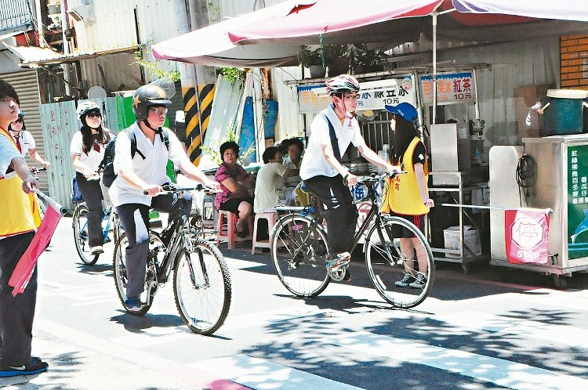](http://pgw.udn.com.tw/gw/photo.php?u=http://uc.udn.com.tw/photo/2015/06/11/1/898008.jpg&sl=W&fw=750)

靖娟基金會進行「學童自行車安全大調查」，台南國中學生不戴安全帽比例居全國之冠。 記者綦守鈺／攝影

[分享](http://udn.com####)

* [facebook](javascript:addFacebook('img','http://pgw.udn.com.tw/gw/photo.php?u=http://uc.udn.com.tw/photo/2015/06/11/1/898008.jpg&sl=W&fw=750');)
* [twitter](javascript:addTwitter('img','http://pgw.udn.com.tw/gw/photo.php?u=http://uc.udn.com.tw/photo/2015/06/11/1/898008.jpg&sl=W&fw=750');)
* [pinterest](javascript:addPinterest('img','http://pgw.udn.com.tw/gw/photo.php?u=http://uc.udn.com.tw/photo/2015/06/11/1/898008.jpg&sl=W&fw=750');)

台南國中、小學有近7成學生騎單車上下學，學校也訂出規範要求學生戴安全帽騎車，但依靖娟基金會最近調查，台南國中生卻有近4成沒戴安全帽，居全國之冠；市警局交通大隊表示，近3年來，18歲以下騎車傷亡的人數，至少增加近兩成，盼家長能多加留意孩子的配備是否齊全。

靖娟基金會執行長林月琴說，日前在22縣市隨機抽樣，進行「學童自行車安全大調查」，發現全台國中、小學9成以上學生有騎單車的經驗，卻有近6成發生過交通事故，其中，台南市教育局雖從民國90年起規定學生騎腳踏車戴安全帽，但台南仍有4成國中生上學騎單車都沒戴安全帽，相當危險。

台南市教育局14年前要求各國中、小學生騎車上下學時，必須戴安全帽，各校也分別訂出規範，只要沒戴安全帽就必須接受勞動服務，或是參加安全講習寫心得報告；記者實際走訪校園，發現多數學生皆有遵照規定，但也有不少學生只是「做個樣子」，一走出校園、遠離教官視線後，就把安全帽脫掉。

「慢慢騎，沒戴安全帽沒關係啦！」黃姓國中生表示，不習慣戴安全帽騎腳踏車，一來是髮型會亂掉、二來是很悶熱，騎車回家5分鐘的車程，若保持安全車距、車速，應該不會有問題；交通大隊表示，腳踏車事故中頭部最容易受傷，還是希望學生遵守規定，家長也需留意孩子騎單車時的安全。

經濟部標準檢驗局台南分局表示，選用安全帽的前提，一定要通過檢驗合格，才能在撞擊時有效保護頭部安全，學生騎單車拒戴安全帽，可能因為頭部過於悶熱，或是釦環太緊，這時可在安全帽內加裝透氣吸汗襯墊，減緩不適，穿戴時也需符合頭圍、頤帶緊貼下巴，才能達到保護的效果。